|  |  |  |  |
| --- | --- | --- | --- |
| **Actividad de Lengua Española** | | |  |
| Ano: 6 º “___” | Fecha:_____/_____/13 | Profesora: Thalita Cunha |

**Los pronombres personales**

**Yo** voy a la casa de mi amigo.

**Él** se llama Rodrigo

**Ella** tiene apodo

¿Es **usted** español?

**Nosotros** somos estudiantes.

¿Estais **vosotros** cansados?

**Ellos** tienen el mismo nombre.

¿Conocen **ustedes** mi apodo?

El pronombre personal designa a las personas que intervienen en una situación comunicativa. Observa:

|  |  |
| --- | --- |
| **Pronombres personales** | **Personas discursivas** |
| Yo | El que habla |
| Tú | Interlocutor del hablante (registro informal) |
| Él, ella | De quién se habla |
| Usted (Ud) | Interlocutor del hablante (registro formal) |
| Nosotros, nosotras | Los que hablan |
| Vosotros, vosotras | Interlocutores del hablante (registro formal) |
| Ellos, ellas | De quienes hablan |
| Ustedes | Interlocutores del hablante |

**¡Ojo!**

En España, **vosotros/ vosotras** es el plural de **tú.** En Hispanoamérica, cayó en desuso y fue reemplazado por **ustedes**, que en este caso es informal, como plural de **tú**. En algunas regiones de Hıspanoamérıca, **tú** fue reemplazado por **vos**.

Actividades

01) Identifica a las personas de las imágenes y escribe el nombre que les corresponde a cada una:

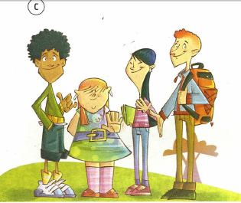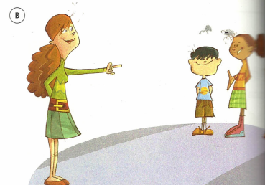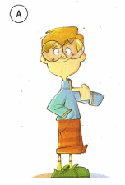

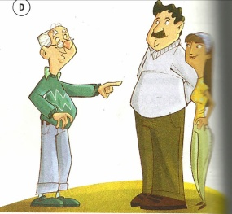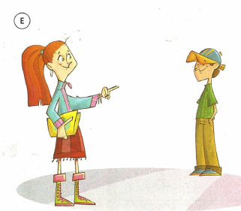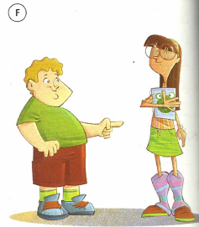

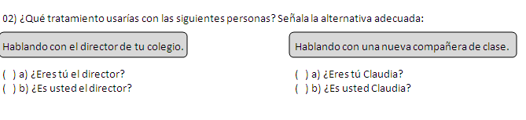

3) Sustituye lo que está destacado por el pronombre adecuado:

a) **Juliana y yo** tomamos helados. ____________________________________tomamos helado.

b) **Mi amigo** estudia música en la escuela. __________________________estudia música en la escuela.

c) Los domingos, **la señora López** va al cine. _______________________va al cine.

d) **Los vecinos de mi calle** son muy tranquilos. _________________son muy tranquilos.

e) **La gata Romi** es blanca y negra. ____________________es blanca y negra.

f) **Señor Rodríguez**, ¿esperuano o chileno? Es ______________peRurano o chileno?

g) ¿Llegó el **Sr. Director**? Sí, _____________ya llegó.

4) Reemplaza el sujeto por el pronombre correspondiente:

Los depostistas viajaban en ómnibus. 🡪 **Ellos** viajaban en el ómnibus.

a) Los periodistas difundieron la notícia. 🡪 ________________________________________________

b) Camino por Serrano y no dejo de mirar sus caserones. 🡪 ____________________________________________

c) Mi amigo saca óptimas notas en la escuela. 🡪 ______________________________________________________

d) Mi mamá hace un excelente asado. 🡪___________________________________________________________

e____________________________________________arías con las siguientes pers